**日照职业技术学院2017级**

**《形势与政策》暑期社会实践调研报告**

**“追寻改革的足迹”**

**指导老师**  李新苗

**专业班级**  环境艺术设计一班

**姓 名**  邵明恩

**学 号**  201729040102

**日照职业技术学院**

**2018年6月**

**改革开放**

# 改革开放前的生活

1978的春风吹向中华大地，改革开放的战鼓也在十一届三中全会中擂起。不论是安徽凤阳县小岗村的“包产到户”，还是邓小平同志在1979到1992年的一系列作为，都为农村改革开启了的新篇章，为新时代的我们造福。

　　作为一个99年的“留守儿童”和“农村大学生”，我在改革开放后的农村成长，我虽没有经历最困难最精彩的时代，但改革开放在持续，我也有幸见证改革开放下发展的家乡。我眼中的家乡在改革开放下变化的越来越“美”，其中最让我不能忘怀的就是修到家门口的公路。  
　　我的家乡位于临沂市郯城县，临近白马河。绝佳的地理位置和重要的交通的枢纽一直是我家乡的代名词，但一直以来，最让人困扰的也是交通问题。“石子路”、“豆腐渣公路”、“一直需要维修的公路”一直是大家茶余饭后的家常。年幼时的我并不太懂什么是交通问题，我只知道上学的路上是泥巴小路，下雨就会被淹，要奶奶穿着长雨靴把我背到学校上课。小学六年，这条我不喜欢的路也走了六年，直到我去了位于镇上的初中读书。不过，我依旧不喜欢家乡的路。初中上学要走的路在我眼中是一条危险的路，它一年四季都是年久失修的模样，一直破，一直修，一直需要施工。爷爷也开始在这一年骑上自行车带我走过这破旧而又珍贵的水泥路。

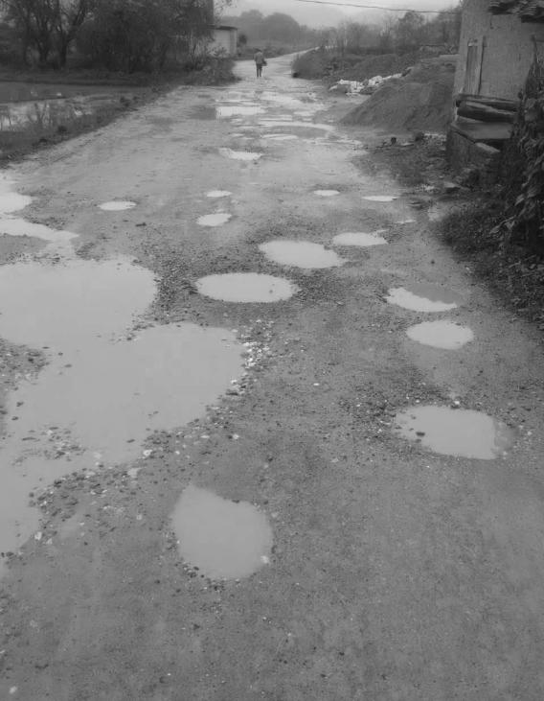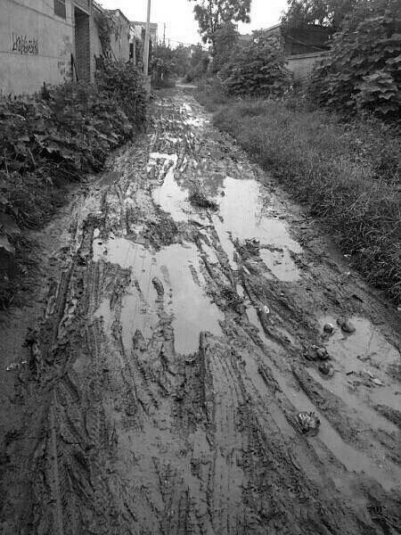

改革开放前的泥路

# 改革开放后的变化

终于，在政府支持的下，村村通公路工程也2012年来到了我的家乡。那时我只关心家门口的路能不能坚持一段时间，在半年的等待后，家门口的石子路终于不见，去往小学的路也是最期待的石子路，镇里的主街道也焕然一新。这时，我开始喜欢上家乡的路，它很坚固，也很干净，更重要的是它很方便。不过，当真正的公路而修到家门口了，我却一点也开心不起来。家门口有公路的理想在2015年实现了，我从家里到想去的目的地又可以节省了一个小时的时间。我没有关心占地和补贴的事情，我关心着我下次去看爸妈的时候会不会快一些，关心着我从大学回来家里看爷爷奶奶会不会很快。这样一条连接数个地方的公路就在我家乡上盘旋开来，家乡的交通便捷指数也迅速上升。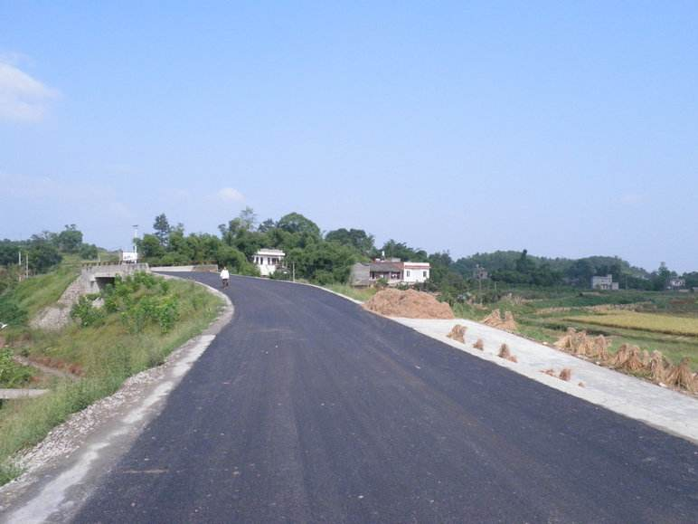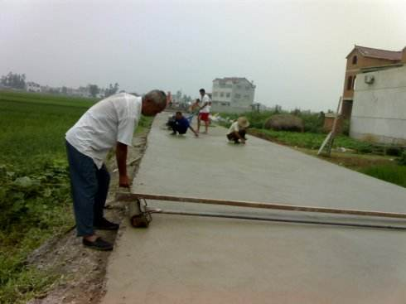

#### 村外的公路和当时修水泥路的图片

不只是我很喜欢这条公路，爷爷也开始向我念叨这公路的好。爷爷告诉我说，他以前是靠着一双脚踏着泥巴路走到30公里外的市里买肩上扛着的小麦，来回往往要花费一天一夜的时间，现在我真是赶上了好时候。爷爷的真实故事很感动我，我的亲身体会也让我感受到公路的魅力。

时至2017年4月12日，我还是爱着家乡的第一条公路。不过我对它的喜爱因为一则交通事故变成了担忧。4月12日上午9:30左右，两辆二轮摩托车和一辆客车发生交通事故，造成三死一伤。我在朋友圈看到这样的事件，现场的照片、视频和报道直击我的内心。那一刻，我没有想着这起交通事故，我只是想着，这样的事情会不会经常在我的家乡上演，我的爷爷奶奶和家乡的村民们会不会也发生这样的事情。

实际上，公路真的建了家门口，在村庄之间穿过，直接和村子里出行的进出口相连，在村庄之间穿过。其中，被公路分开的村落光是新开镇的村子就占了有十几个。我不想猜测政府会怎样对待这样事情，但我希望真的能够找到有效控制这条路的交通事故的方法。  
改革带来的是发展，我们需要感谢，但我们也需要正确的态度看待它。我们要反思改革带给我们的改变，不管是好的改变，还是坏的改变。在不断的反思和经验积累中，相信我们的改革之路会越来越顺利，给人民大众带来更加美好的明天。